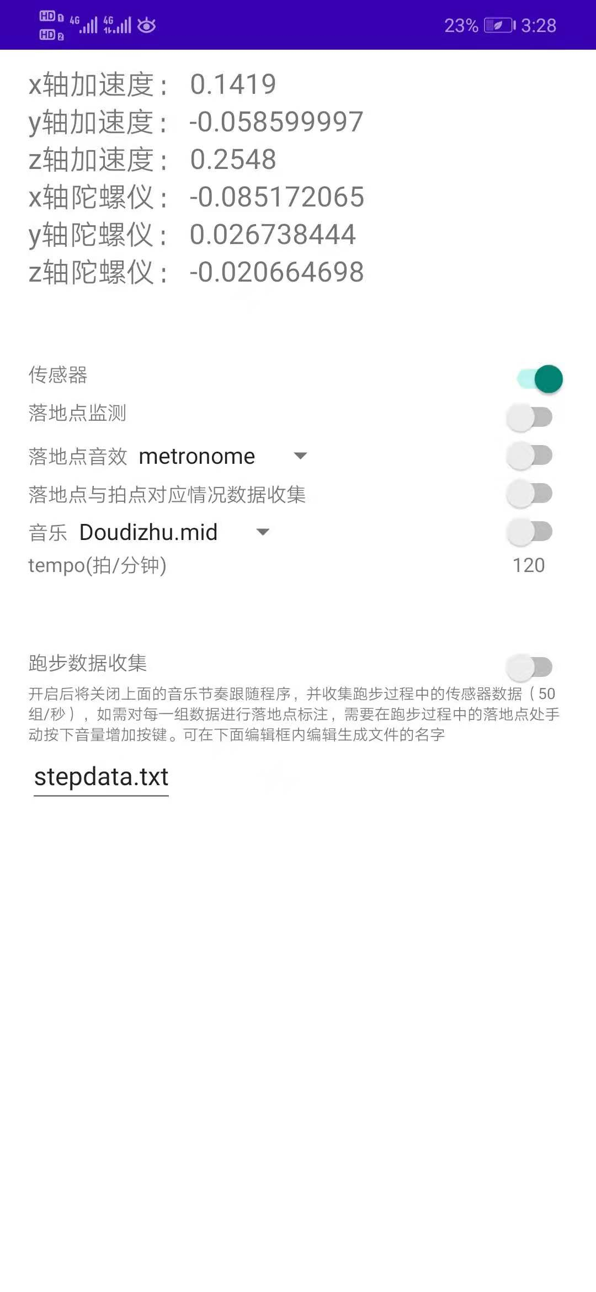
界面设计的比较简单，下面对各个开关功能做介绍。
1、传感器：控制顶部的数值显示，如果想实时看到传感器的数值，则打开。
2、落地点监测：一切和落地点相关的功能都需要打开这个开关，开启后程序会实时监测落地点。
3、落地点音效：辅助功能，监测到落地点会发声，可以在Android程序中替换音频文件（mp3），一般来说音频文件应该足够短，从而产生节拍器的感觉。
4、落地点与拍点对应情况数据收集：打开之后会在手机根目录创建stepdata文件夹，里面会生成一个txt文件记录跑步过程中步数和拍点对应情况。如下图：
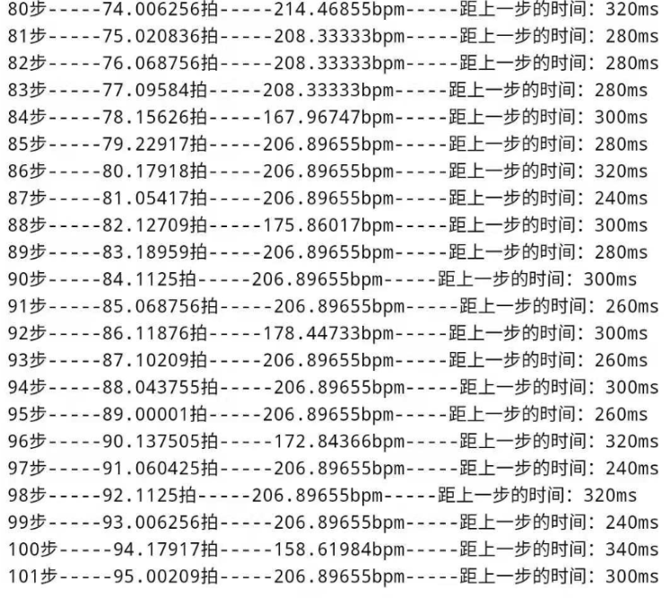
- 音乐：用于进行节奏跟随的音乐，如果想产生节奏跟随的效果，需要打开落地点监测功能。音频文件可在Android程序中替换，要求为四四拍的midi音频文件。

6、跑步数据收集：用于收集逻辑回归需要的跑步数据，同样会生成在手机根目录的stepdata文件夹，不同手机型号不同，可以尝试深度搜索文件。Github项目中的data文件夹中正是我收集到的跑步数据，大家可以直接使用，也可以选择自己收集。

